

**计算机与信息 学院实验报告**

|  |  |  |
| --- | --- | --- |
| 实验课程： | 面向对象程序设计实验 | |
| 实验编号： | 实验十一 | |
| 实验名称： | 图形用户界面基础编程 | |
| 实验人员： | 学号 | 22111303057 |
| 姓名 | 任健豪 |
| 班级 | 软件工程一班 |
| 指导教师： | 陈传明 | |
| 实验室： | 2号实验楼202 | |
| 实验日期： | 2023/5/4 | |

# 实验目的

1. 了解使用JFrame类创建窗口的常用方法；

2. 掌握JButton、JTextField等常见组件的常用方法；

3. 掌握FlowLayout、BorderLayou等布局管理器的使用方法；

4. 熟练掌握组件的添加和布局方法。

# 实验要求

1. 所编写的程序应符合面向对象程序编写规范；

2. 对JFrame类的相关方法功能进行测试，了解其应用方法；

3. 对问题进行充分的需求分析，设计正确、全面的测试数据，设计类的定义框架及UML图后，再进行编程实现；

4. 所设计的测试数据全部通过后，再进行程序提交，提高程序的通过率。

# 实验内容

**1.验证型实验**

请检查该程序有无错误、下拉列表是否可以正常显示，若有则修改，使之正确，得到其运行结果。请为该程序添加注释语句。

import javax.swing.*;

import java.awt.*;

public class T1 extends JFrame {

public T1(){

setBounds(100,100,400,300);

setVisible(true);

//下拉框：

JComboBox comboBox = new JComboBox();

comboBox.addItem("秒杀特价");

comboBox.addItem("夏季特款");

comboBox.addItem("爆款热款");

add(comboBox);

setDefaultCloseOperation(WindowConstants.EXIT_ON_CLOSE);

}

public static void main(String[] args) {

new T1();

}

}

**2.应用型实验**

**2.1 按钮布局**

现在有East、South、West、North、Center五个按钮，为每一个按钮设置自己喜欢的不同背景颜色，利用BorderLayout布局管理器完成五个按钮的布局，每个按钮分别放置在其名称对应的位置上；每一个按钮点击后颜色变为灰色（java.awt.Color.gray）。

**2.2**  **登录验证界面**

设计并完成一个用户登录界的编写，点击“登录”判断用户名和密码是否正确匹配，如果正确，打开一个新的JFrame窗口，标题为用户名；如果错误，打开一个JFrame窗口，标题为“登录失败”；点击“清空”按钮，清除两个文本框的内容。假设以下是正确的用户名及其对应的密码

用户名：user1 密码：111

用户名：user2 密码：222

用户名：user3 密码：333

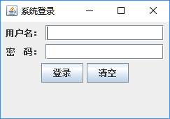

**2.3 复数计算界面**

设计并完成以下图形界面的编写，实现复数的四则运算。输入两个复数实部和虚部后，点击+、-、*、/按钮，将相应的运算结果填入下方的文本框中。

要求：+、-、*、/ 具体运算调用以前复数类的相关方法实现，不允许直接在事件除法方法中直接编写。

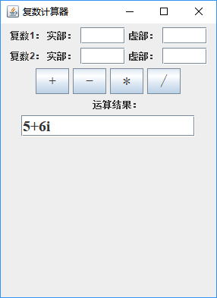

**3. 设计型实验**

**3.1信息收集**

设计并完成以下图形界面的编写。要求如下：

（1）选中一个省份，自动显示“市”的信息，同样，选中某个市后，自动显示“区县”信息。

（2）至少添加3个省，每个省3个市，每个市3个区县以上的数据；

（3）点击“提交”后，弹出一个对话框，显示填写的全部信息。

对话框弹出方法参考以下图片中的内容，其中第一个参数使用窗口对象，第二个参数是显示的信息，第三个参数是标题，第四个参数使用JOptionPane.INFORMATION_MESSAGE（其他也行）

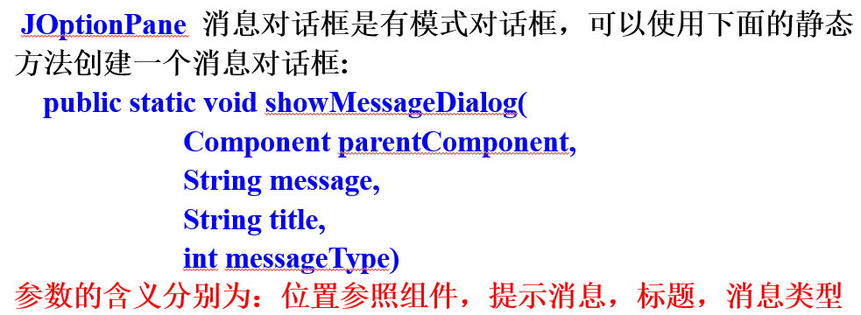

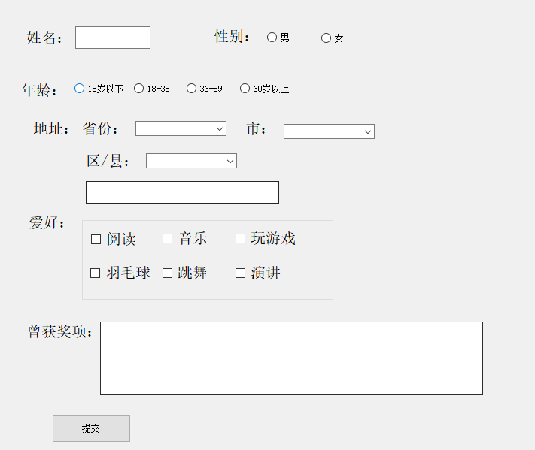

# 程序清单

2.应用型实验

（1）

测试情况：

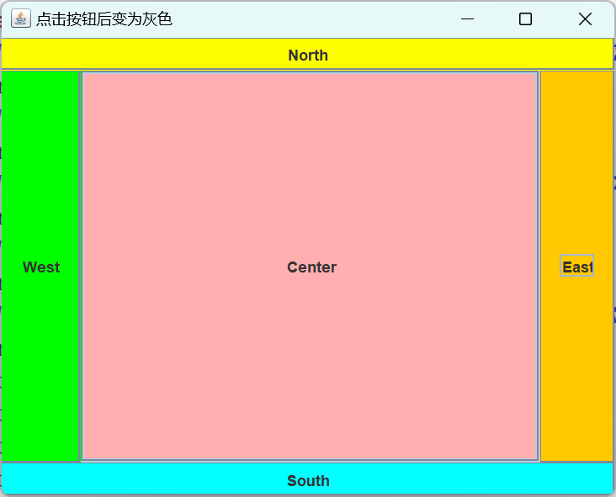

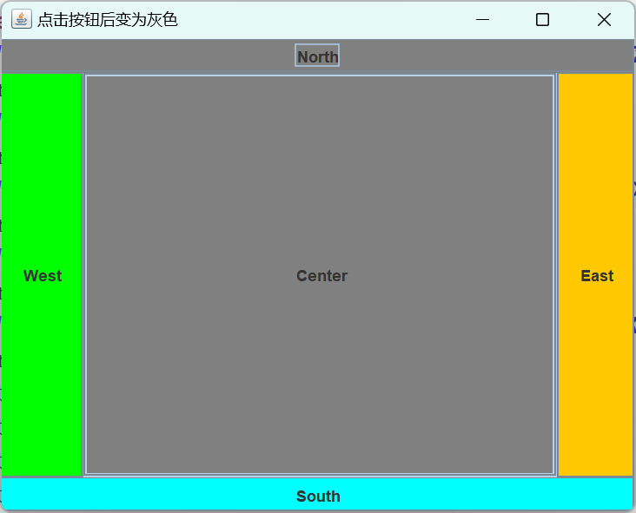

程序源码：

import java.awt.BorderLayout;

import java.awt.Color;

import java.awt.event.ActionEvent;

import java.awt.event.ActionListener;

import javax.swing.*;

public class Main implements ActionListener{

JFrame frame;

JButton btn1,btn2,btn3,btn4,btn5;

public static void main(String[] args) {

new Main().init();

}

void init() {

frame=new JFrame("点击按钮后变为灰色");

frame.setSize(500, 400);

frame.setLocationRelativeTo(null);

frame.setDefaultCloseOperation(JFrame.EXIT_ON_CLOSE);

frame.setVisible(true);

frame.setLayout(new BorderLayout());

btn1=new JButton("East");btn1.setBackground(Color.ORANGE);

frame.add(btn1,BorderLayout.EAST);

btn2=new JButton("West");btn2.setBackground(Color.GREEN);

frame.add(btn2,BorderLayout.WEST);

btn3=new JButton("North");btn3.setBackground(Color.YELLOW);

frame.add(btn3,BorderLayout.NORTH);

btn4=new JButton("South");btn4.setBackground(Color.CYAN);

frame.add(btn4,BorderLayout.SOUTH);

btn5=new JButton("Center");btn5.setBackground(Color.PINK);

frame.add(btn5,BorderLayout.CENTER);

btn1.addActionListener(this);

btn2.addActionListener(this);

btn3.addActionListener(this);

btn4.addActionListener(this);

btn5.addActionListener(this);

}

@Override

public void actionPerformed(ActionEvent e) {

// TODO Auto-generated method stub

if(e.getActionCommand().equals("East"))

btn1.setBackground(Color.GRAY);

else if(e.getActionCommand().equals("West"))

btn2.setBackground(Color.GRAY);

else if(e.getActionCommand().equals("North"))

btn3.setBackground(Color.GRAY);

else if(e.getActionCommand().equals("South"))

btn4.setBackground(Color.GRAY);

else if(e.getActionCommand().equals("Center"))

btn5.setBackground(Color.GRAY);

}

}

（2）

1. 请描述本实验的解决方案

创建一个类来实现事件监听器接口ActionListener，该类将包含处理事件的方法，当事件源对象触发相应的事件时，事件监听器中的事件处理方法将被调用.

2）请以本题为例，描述Java事件处理方法和步骤。

创建事件源对象，创建需要监听事件的组件，例如按钮、文本框等；注册事件监听器，为事件源对象注册事件监听器，将实现了事件监听器接口的对象与事件源对象进行关联；实现事件监听器：创建一个类来实现事件监听器接口ActionListener，该类将包含处理事件的方法，当事件源对象触发相应的事件时，事件监听器中的事件处理方法将被调用；事件处理，在事件监听器的方法中，编写处理特定事件的代码逻辑。

3 ) 测试情况：

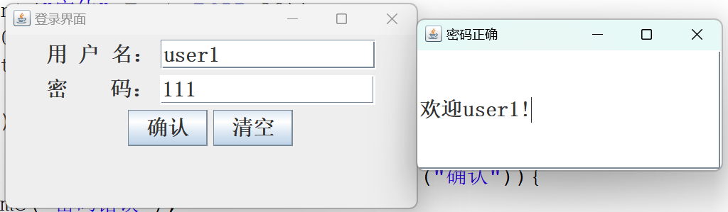

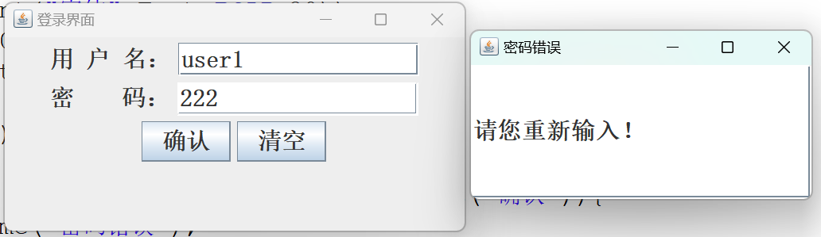

4）程序源码：

import java.awt.FlowLayout;

import java.awt.Font;

import java.awt.event.ActionEvent;

import java.awt.event.ActionListener;

import javax.swing.*;

public class MyFrame implements ActionListener{

JFrame frame;

JTextField jf1,jf2;

JLabel jl1,jl2;

JButton btn1,btn2;

public static void main(String[] args) {

new MyFrame().init();

}

void init() {

frame=new JFrame("登录界面");

frame.setSize(400, 200);

frame.setLocationRelativeTo(null);

frame.setDefaultCloseOperation(JFrame.EXIT_ON_CLOSE);

frame.setLayout(new FlowLayout());

Font font=new Font("宋体",Font.BOLD,20);

jf1=new JTextField(18);jf2=new JTextField(18);

jl1=new JLabel("用 户 名：");jl2=new JLabel("密 码：");

btn1=new JButton("确认");btn2=new JButton("清空");

jf1.setFont(font);jl1.setFont(font);btn1.setFont(font);

jf2.setFont(font);jl2.setFont(font);btn2.setFont(font);

frame.add(jl1);frame.add(jf1);

frame.add(jl2);frame.add(jf2);

frame.add(btn1);frame.add(btn2);

btn1.addActionListener(this);

btn2.addActionListener(this);

frame.setVisible(true);

}

public void actionPerformed(ActionEvent e) {

User user=new User();

user.setSname(jf1.getText());

user.setSpassword(jf2.getText());

if(user.confirm()&&e.getActionCommand().equals("确认")) {

JFrame j=new JFrame("密码正确");

JTextField jf=new JTextField("欢迎"+jf1.getText()+"!");

jf.setFont(new Font("宋体",Font.BOLD,20));

j.setSize(300, 150);

j.setLocationRelativeTo(null);

j.add(jf);

j.setVisible(true);

}

else if(!user.confirm()&&e.getActionCommand().equals("确认")){

JFrame j=new JFrame("密码错误");

JTextField jf=new JTextField("请您重新输入！");

jf.setFont(new Font("宋体",Font.BOLD,20));

j.setSize(300, 150);

j.setLocationRelativeTo(null);

j.add(jf);

j.setVisible(true);

}

else {

jf1.setText("");jf2.setText("");

}

}

}

class User{

private String sname;

private String spassword;

public String getSname() {

return sname;

}

public void setSname(String sname) {

this.sname = sname;

}

public String getSpassword() {

return spassword;

}

public void setSpassword(String spassword) {

this.spassword = spassword;

}

public boolean confirm() {

if(sname.equals("user1") && spassword.equals("111"))

return true;

else if(sname.equals("user2") && spassword.equals("222"))

return true;

else if(sname.equals("user3") && spassword.equals("333"))

return true;

else return false;

}

}

（3）

测试情况：

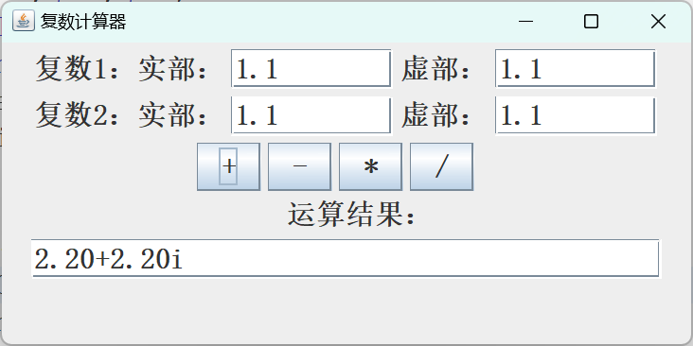

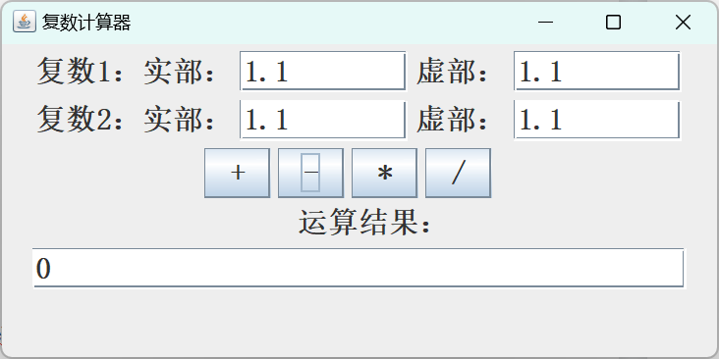

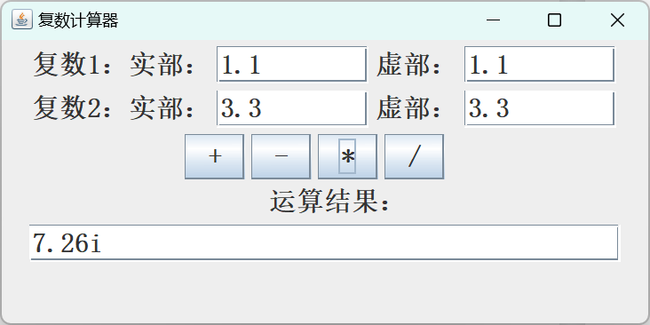

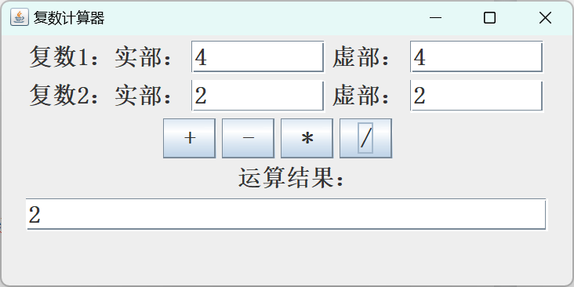

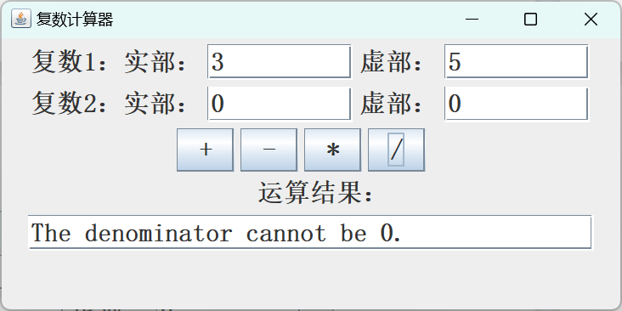

程序源码：

import java.awt.FlowLayout;

import java.awt.Font;

import java.awt.event.ActionEvent;

import java.awt.event.ActionListener;

import javax.swing.*;

public class MyFrame implements ActionListener{

JFrame frame;

JTextField jf1,jf2,jf3,jf4,jf5;

JLabel jl1,jl2,jl3,jl4,jl5;

JButton btn1,btn2,btn3,btn4;

public static void main(String[] args) {

new MyFrame().init();

}

void init() {

frame=new JFrame("复数计算器");

frame.setSize(500, 350);

frame.setLocationRelativeTo(null);

frame.setDefaultCloseOperation(JFrame.EXIT_ON_CLOSE);

frame.setLayout(new FlowLayout());

Font font=new Font("宋体",Font.BOLD,20);

JPanel panel=new JPanel();

jf1=new JTextField(10);jf2=new JTextField(10);

jf3=new JTextField(10);jf4=new JTextField(10);

jl1=new JLabel("复数1：实部：");jl2=new JLabel("虚部：");

jl3=new JLabel("复数2：实部：");jl4=new JLabel("虚部：");

btn1=new JButton("+");btn2=new JButton("-");

btn3=new JButton("*");btn4=new JButton("/");

jf5=new JTextField(40);jl5=new JLabel(" 运算结果： ");

jf1.setFont(font);jl1.setFont(font);btn1.setFont(font);

jf2.setFont(font);jl2.setFont(font);btn2.setFont(font);

jf3.setFont(font);jl3.setFont(font);btn3.setFont(font);

jf4.setFont(font);jl4.setFont(font);btn4.setFont(font);

jf5.setFont(font);jl5.setFont(font);

frame.add(jl1);frame.add(jf1);

frame.add(jl2);frame.add(jf2);

frame.add(jl3);frame.add(jf3);

frame.add(jl4);frame.add(jf4);

frame.add(btn1);frame.add(btn2);

frame.add(btn3);frame.add(btn4);

frame.add(panel);frame.add(jl5);frame.add(jf5);

btn1.addActionListener(this);btn2.addActionListener(this);

btn3.addActionListener(this);btn4.addActionListener(this);

frame.setVisible(true);

}

@Override

public void actionPerformed(ActionEvent e) {

// TODO Auto-generated method stub

if(e.getActionCommand().equals("+")) {

Complex c1=new Complex(Double.parseDouble(jf1.getText()),Double.parseDouble(jf2.getText()));

Complex c2=new Complex(Double.parseDouble(jf3.getText()),Double.parseDouble(jf4.getText()));

jf5.setText(c1.add(c2).print());

}

if(e.getActionCommand().equals("-")) {

Complex c1=new Complex(Double.parseDouble(jf1.getText()),Double.parseDouble(jf2.getText()));

Complex c2=new Complex(Double.parseDouble(jf3.getText()),Double.parseDouble(jf4.getText()));

jf5.setText(c1.sub(c2).print());

}

if(e.getActionCommand().equals("*")) {

Complex c1=new Complex(Double.parseDouble(jf1.getText()),Double.parseDouble(jf2.getText()));

Complex c2=new Complex(Double.parseDouble(jf3.getText()),Double.parseDouble(jf4.getText()));

jf5.setText(c1.mul(c2).print());

}

if(e.getActionCommand().equals("/")) {

Complex c1=new Complex(Double.parseDouble(jf1.getText()),Double.parseDouble(jf2.getText()));

Complex c2=new Complex(Double.parseDouble(jf3.getText()),Double.parseDouble(jf4.getText()));

if(c2.imaginary==0&&c2.real==0)

jf5.setText("The denominator cannot be 0.");

else jf5.setText(c1.div(c2).print());

}

}

}

class Complex{

double real;

double imaginary;

Complex(){}

Complex(double r,double i){

real=r;

imaginary=i;

}

Complex add(Complex c2){

Complex c3 = new Complex();

c3.real=real+c2.real;

c3.imaginary=imaginary+c2.imaginary;

return c3;

}

Complex sub(Complex c2){

Complex c3 = new Complex();

c3.real=real-c2.real;

c3.imaginary=imaginary-c2.imaginary;

return c3;

}

Complex mul(Complex c2){

Complex c3 = new Complex();

c3.real=real*c2.real-imaginary*c2.imaginary;

c3.imaginary=imaginary*c2.real+real*c2.imaginary;

return c3;

}

Complex div(Complex c2) {

Complex c3 = new Complex();

double fenmu=c2.real*c2.real+c2.imaginary*c2.imaginary;

c3.real=(real*c2.real+imaginary*c2.imaginary)/fenmu;

c3.imaginary=(imaginary*c2.real-real*c2.imaginary)/fenmu;

return c3;

}

String print(){

String answer = "";

String symbol="";

if(real!=0)symbol="+";

if(imaginary<0)symbol="";

if(real==0){

if(imaginary==0)

answer=answer+"0";

}

else {

if(canTransformToInt(real))

answer=answer+String.valueOf((int)real);

else

answer=answer+String.format("%.2f",real);

}

if(imaginary!=0){

if(imaginary==1)

answer=answer+symbol+"i";

else if(imaginary==-1)

answer=answer+"-i";

else if(canTransformToInt(imaginary))

answer=answer+symbol+String.valueOf((int)imaginary)+"i";

else answer=answer+symbol+String.format("%.2f",imaginary)+"i";

}

return answer;

}

boolean canTransformToInt(double x) {

if(x-(int)x==0) return true;

return false;

}

}

3.设计型实验

（1）

分析：设计多个不同组件和容器放置在窗口中，最后获取值进行输出。

请描述“省、市、县”联动的解决方案：利用ItemListener类，为下拉列表注册监听器，在itemStateChanged方法中进行更换，实现三下拉列表联动。

程序源码：

import java.awt.FlowLayout;

import java.awt.Font;

import java.awt.event.ActionEvent;

import java.awt.event.ActionListener;

import java.awt.event.ItemEvent;

import java.awt.event.ItemListener;

import javax.swing.*;

public class MyFrame implements ActionListener,ItemListener{

JFrame frame;

JTextField jf1,jf2;

JTextArea ja;

JButton btn;

JCheckBox ckb1,ckb2,ckb3,ckb4,ckb5,ckb6;

JComboBox<String> cb1,cb2,cb3;

JRadioButton rb1,rb2,rb3,rb4,rb5,rb6;

JPanel panel1,panel2,panel3,panel4,panel5,panel6,panel7;

JLabel jl1,jl2,jl3,jl4,jl5,jl6,jl7,jl8,jl9,jl10;

Font font=new Font("宋体",Font.BOLD,20);

public static void main(String[] args) {

new MyFrame().init();

}

void init() {

frame=new JFrame("个人信息收集");

frame.setSize(700, 500);

frame.setLocationRelativeTo(null);

frame.setDefaultCloseOperation(JFrame.EXIT_ON_CLOSE);

frame.setLayout(new FlowLayout());

panel1=new JPanel();frame.add(panel1);

jl1=new JLabel("姓名：");jf1=new JTextField(15);

jl2=new JLabel(" 性别：");

ButtonGroup gb1=new ButtonGroup();

rb1=new JRadioButton("男");rb2=new JRadioButton("女");

gb1.add(rb1);gb1.add(rb2);

jf1.setFont(font);jl1.setFont(font);jl2.setFont(font);rb1.setFont(font);rb2.setFont(font);

panel1.add(jl1);panel1.add(jf1);panel1.add(jl2);panel1.add(rb1);panel1.add(rb2);

panel2=new JPanel();frame.add(panel2);

jl3=new JLabel("年龄：");

ButtonGroup gb2=new ButtonGroup();

rb3=new JRadioButton("18岁以下");rb4=new JRadioButton("18-35");

rb5=new JRadioButton("36-59");rb6=new JRadioButton("60岁以上");

gb2.add(rb3);gb2.add(rb4);gb2.add(rb5);gb2.add(rb6);

jl3.setFont(font);rb3.setFont(font);rb4.setFont(font);rb5.setFont(font);rb6.setFont(font);

panel2.add(jl3);panel2.add(rb3);panel2.add(rb4);panel2.add(rb5);panel2.add(rb6);

panel3=new JPanel();frame.add(panel3);

jl4=new JLabel("地址：");jl5=new JLabel("省份：");jl6=new JLabel("市：");jl7=new JLabel("区/县：");

cb1=new JComboBox<String>();cb1.addItem("请选择省份");

cb1.addItem("安徽省");cb1.addItem("江苏省");cb1.addItem("浙江省");

cb2=new JComboBox<String>();cb3=new JComboBox<String>();

cb1.addItemListener(this);cb2.addItemListener(this);

jl4.setFont(font);jl5.setFont(font);jl6.setFont(font);jl7.setFont(font);

cb1.setFont(font);cb2.setFont(font);cb3.setFont(font);

panel3.add(jl4);panel3.add(jl5);panel3.add(cb1);

panel3.add(jl6);panel3.add(cb2);panel3.add(jl7);panel3.add(cb3);

panel4=new JPanel();frame.add(panel4);

jl8=new JLabel("详细住址：");

jf2=new JTextField(30);

jl8.setFont(font);jf2.setFont(font);

panel4.add(jl8);panel4.add(jf2);

panel5=new JPanel();frame.add(panel5);

jl9=new JLabel("爱好：");

ckb1=new JCheckBox("阅读");ckb2=new JCheckBox("唱歌");ckb3=new JCheckBox("玩游戏");

ckb4=new JCheckBox("rap");ckb5=new JCheckBox("跳舞");ckb6=new JCheckBox("篮球");

ckb1.setFont(font);ckb2.setFont(font);ckb3.setFont(font);

ckb4.setFont(font);ckb5.setFont(font);ckb6.setFont(font);jl9.setFont(font);

panel5.add(jl9);panel5.add(ckb1);panel5.add(ckb2);

panel5.add(ckb3);panel5.add(ckb4);panel5.add(ckb5);panel5.add(ckb6);

panel6=new JPanel();frame.add(panel6);

jl10=new JLabel("曾获奖项：");

ja=new JTextArea(4,45);

ja.setFont(font);jl10.setFont(font);

panel6.add(jl10);panel6.add(ja);

panel7=new JPanel();frame.add(panel7);

btn=new JButton("确认");

btn.setFont(font);panel7.add(btn);

btn.addActionListener(this);

frame.setVisible(true);

}

@Override

public void actionPerformed(ActionEvent e) {

// TODO Auto-generated method stub

JFrame jf=new JFrame("用户信息");

JTextArea text=new JTextArea(10,40);

text.setFont(font);

text.append("姓名："+jf1.getText()+" ");

if(rb1.isSelected()) text.append("性别："+rb1.getText()+" ");

else if(rb2.isSelected()) text.append("性别："+rb2.getText()+" ");

if(rb3.isSelected()) text.append("年龄："+rb3.getText()+"\n");

else if(rb4.isSelected()) text.append("年龄："+rb4.getText()+"\n");

else if(rb5.isSelected()) text.append("年龄："+rb5.getText()+"\n");

else if(rb6.isSelected()) text.append("年龄："+rb6.getText()+"\n");

text.append("住址："+cb1.getSelectedItem()+cb2.getSelectedItem()+cb3.getSelectedItem()+"\n");

text.append("详细住址："+jf2.getText()+"\n");

text.append("爱好：");

if(ckb1.isSelected()) text.append(ckb1.getText()+" ");

if(ckb2.isSelected()) text.append(ckb2.getText()+" ");

if(ckb3.isSelected()) text.append(ckb3.getText()+" ");

if(ckb4.isSelected()) text.append(ckb4.getText()+" ");

if(ckb5.isSelected()) text.append(ckb5.getText()+" ");

if(ckb6.isSelected()) text.append(ckb6.getText()+" ");

text.append("\n");

text.append("曾获奖项："+ja.getText());

JOptionPane.showMessageDialog(jf,text,"用户信息",JOptionPane.INFORMATION_MESSAGE);

}

@Override

public void itemStateChanged(ItemEvent e) {

// TODO Auto-generated method stub

if (e.getStateChange() ==ItemEvent.SELECTED){

if(e.getSource()==cb1) {

if(cb1.getSelectedItem().equals("安徽省")) {

cb2.removeAllItems();

cb2.addItem("合肥市");cb2.addItem("芜湖市");cb2.addItem("淮北市");

}

else if(cb1.getSelectedItem()=="江苏省") {

cb2.removeAllItems();

cb2.addItem("南京市");cb2.addItem("苏州市");cb2.addItem("徐州市");

}

else if(cb1.getSelectedItem()=="浙江省") {

cb2.removeAllItems();

cb2.addItem("杭州市");cb2.addItem("宁波市");cb2.addItem("绍兴市");

}

}

if(e.getSource()==cb2) {

if(cb2.getSelectedItem()=="合肥市") {

cb3.removeAllItems();

cb3.addItem("肥东县");cb3.addItem("肥西县");cb3.addItem("瑶海区");cb3.addItem("包河区");

}

if(cb2.getSelectedItem()=="芜湖市") {

cb3.removeAllItems();

cb3.addItem("镜湖区");cb3.addItem("鸠江区");cb3.addItem("弋江区");

}

if(cb2.getSelectedItem()=="淮北市") {

cb3.removeAllItems();

cb3.addItem("相山区");cb3.addItem("杜集市");cb3.addItem("濉溪县");

}

if(cb2.getSelectedItem()=="南京市") {

cb3.removeAllItems();

cb3.addItem("玄武区");cb3.addItem("建邺区");cb3.addItem("鼓楼区");cb3.addItem("白下区");

}

if(cb2.getSelectedItem()=="苏州市") {

cb3.removeAllItems();

cb3.addItem("姑苏区");cb3.addItem("虎丘区");cb3.addItem("吴中区");

}

if(cb2.getSelectedItem()=="徐州市") {

cb3.removeAllItems();

cb3.addItem("睢宁县");cb3.addItem("沛县");cb3.addItem("睢宁县");

}

if(cb2.getSelectedItem()=="杭州市") {

cb3.removeAllItems();

cb3.addItem("上城区");cb3.addItem("下城区");cb3.addItem("西湖区");cb3.addItem("江干区");

}

if(cb2.getSelectedItem()=="宁波市") {

cb3.removeAllItems();

cb3.addItem("镇海区");cb3.addItem("海曙区");cb3.addItem("江北区");

}

if(cb2.getSelectedItem()=="绍兴市") {

cb3.removeAllItems();

cb3.addItem("越城区");cb3.addItem("柯桥区");cb3.addItem("上虞区");

}

}

}

}

}

# 实验结果及分析

1.验证型实验

（1）分析程序错误原因，分析程序的执行过程，给出其运行结果

未添加布局管理器

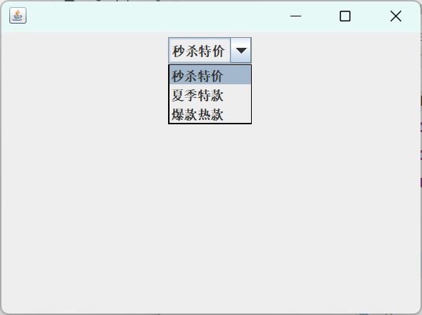

2.应用型实验

（1）运行结果：



（2）运行结果：

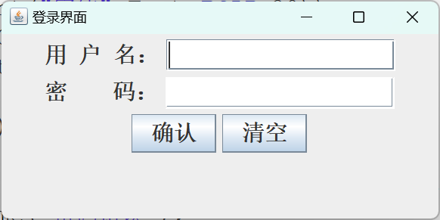

（3）运行结果：

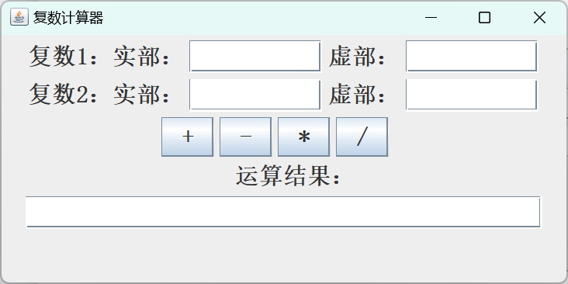

3.设计型实验

（1）

运行结果：

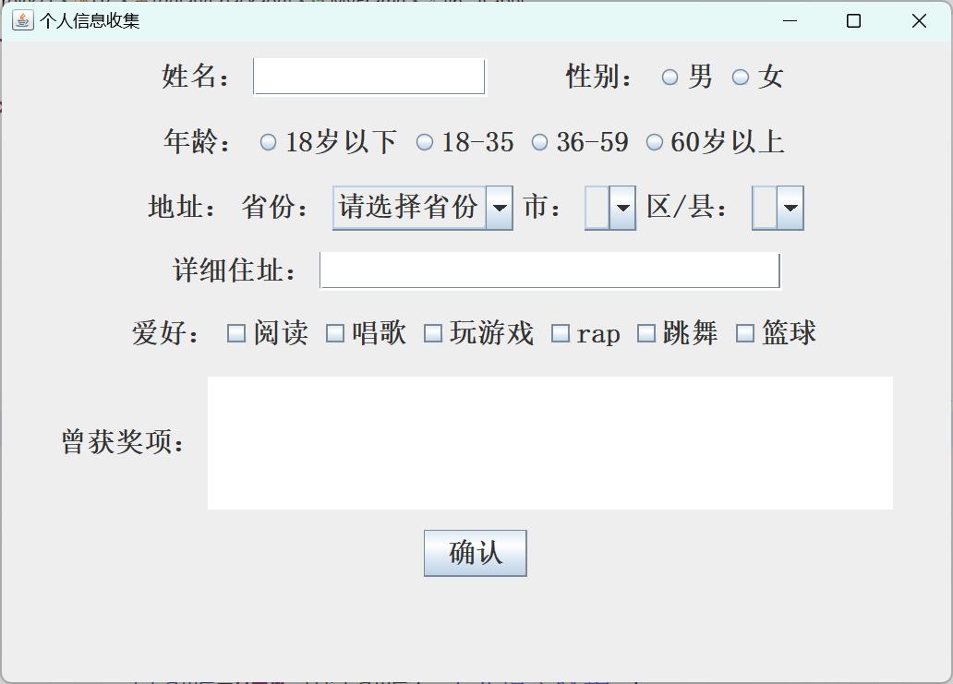

# 实验小结

[本次实验的反思、收获和体会，发现的问题和解决方法]

进一步了解了更多Java窗口的布局和各种组件的使用，通过实验对窗口的使用更加熟练，并且对不同组件的方法更加熟练。